МКДОУ «Детский сад № 3 «Ручеёк»

23.01.2019г.

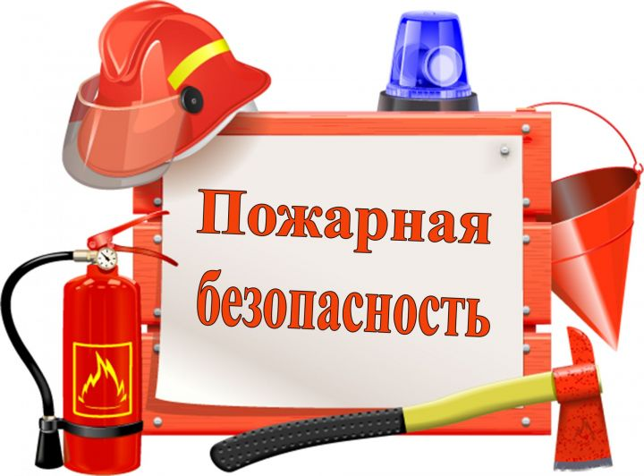

И.о.Заведующей ________Магомедова Э.М.

МКДОУ «Детский сад № 3 «Ручеёк»

УТВЕРЖДЕНО
Заведующий МКДОУ «Детский сад №3 «Ручеек»
____________________/М.Э.Магомедова
Приказ № ____/ от_______________ 2019г.
СОГЛАСОВАНО
ППО
_________________ / М .Б.Муртазалиева
Протокол № ______ от «___»_________2019г.

Инструкция
по пожарной безопасности для сотрудников

(ИПБ – 10/2019)

1. Общие положения
1.1. Настоящая инструкция по пожарной безопасности для сотрудников ДОУ (детского сада) разработана на основании: Постановления Правительства РФ от 25 апреля 2012г № 390 «О противопожарном режиме» с изменениями на 6 апреля 2016г; Федерального Закона РФ от 22.07.2008г №123-ФЗ «Технический регламент о требованиях пожарной безопасности»; приказа МЧС РФ от 12.12.2007г № 645 в редакции от 22.06.2010г «Об утверждении норм пожарной безопасности «Обучение мерам пожарной безопасности работников организаций»; Федерального закона №69-ФЗ от 21.12.1994г «О пожарной безопасности» в редакции от 23 июня 2016 года.
1.2. Все работники детского сада должны допускаться к работе только после прохождения обязательного противопожарного инструктажа и изучения минимума пожарно-технических знаний, а при изменении специфики работы непременно проходить дополнительное обучение по предупреждению и тушению возможных пожаров в порядке, который установлен заведующим ДОУ.
1.3. Работники обязаны изучить данную инструкцию по пожарной безопасности для сотрудниковДОУ, проходить инструктаж по пожарной безопасности не реже одного раза в полугодие.
1.4. Сотрудники дошкольного образовательного учреждения должны строго выполнять все правила предосторожности при пользовании газовыми приборами, предметами бытовой химии, проведении работ с легковоспламеняющимися и горючими жидкостями, другими опасными в пожарном отношении веществами.
1.5. Работники должны неукоснительно соблюдать противопожарный режим, инструкцию по пожарной безопасности для работников ДОУ, следовать установленным требованиям пожарной безопасности.
1.6. Территория ДОУ должна постоянно содержаться в надлежащей чистоте. Отходы горючих материалов, опавшие литья и сухую траву, следует обязательно убирать и периодически вывозить с территории детского сада.
1.7. В случае обнаружения пожара немедленно сообщить о нём в подразделение пожарной охраны и принять все возможные меры к спасению людей, имущества и экстренной ликвидации пожара. Первоочередной обязанностью каждого работника дошкольного образовательного учреждения является спасение жизни детей при пожаре.
1.8. Имеющиеся эвакуационные проходы, выходы, коридоры, тамбуры и лестницы не должны загромождаться какими-либо предметами и оборудованием.
1.9. Двери лестничных клеток, коридоров, тамбуров и холлов должны иметь соответствующие уплотнения в притворах, и оборудованы устройствами для самозакрывания, которые обязаны постоянно находиться в исправном состоянии. Все двери эвакуационных выходов должны открываться по направлению выхода из здания ДОУ и в период нахождения детей в здании двери эвакуационных выходов запирать только изнутри с помощью легко открывающихся запоров.
1.10. Двери (люки) чердачных и технических помещений должны постоянно находиться закрытыми на замок.
1.11. Должностные лица и граждане, которые нарушили требования инструкции о мерах пожарной безопасности для сотрудников ДОУ (детского сада), требования пожарной безопасности и противопожарной защиты в детском саду, несут ответственность в соответствии с законодательством Российской Федерации.

2. В здании и на территории ДОУ категорически запрещается:
2.1. Снимать дверные полотна в проёмах, которые соединяют коридоры с лестничными клетками.
2.2. Оставлять без присмотра включенные в сеть счётные и пишущие машинки, радиоприёмники, телевизоры и прочие электрические приборы (за исключением холодильника), пользоваться данными приборами без несгораемых подставок.
2.3. Применять электрокипятильники, электрочайники для приготовления пищи в спальнях, игровых комнатах и других помещениях, которые заняты детьми (за исключение специально оборудованных для этого помещений).
2.4. Устраивать в чердачных помещениях всевозможные склады, архивы, хранить какие-либо материалы, производить сушку белья.
2.5. Отогревание замёрзших отопительных водопроводных и канализационных труб посредством открытого огня.
2.6. При проведении праздничных мероприятий (новогодних праздников) зажигать в помещении дошкольного образовательного учреждения разного вида фейерверки, бенгальские огни, стеариновые свечи, гасить полностью свет в помещении, одевать детей в костюмы из ваты, марли, которые не имеют пропитки огнезащитным составом.
2.7. В зимний период дороги, подъезды и крыши пожарных гидрантов должны систематически очищаться от скопившегося снега.
2.8. Количество эвакуационных выходов из помещений детского сада любого этажа должно быть не меньше 2-х.
2.9. Проведение сварочных работ и других опасных работ в здании ДОУ может быть допущено только с разрешения заведующего дошкольным образовательным учреждением или лица его заменяющего.
2.10. Чердачное помещение необходимо содержать в надлежащей чистоте и обязательно запирать на замок. Ключи от чердачного помещения должны храниться в определённом месте, которое доступно для получения их в любое время суток.
2.11. Ночной дежурный персонал детского сада не имеет права уходить из помещения и территории ДОУ. Запрещено курить, применять открытый огонь, пользоваться нагревательными приборами.
2.12. Запрещено нарушать инструкцию по пожарной безопасности для работников ДОУ, а также отвлекаться во время работы в детском саду от выполнения своих служебных обязанностей.

3. Правила поведения при пожаре.
3.1. Первый человек, который заметил пожар или задымление должен сообщить об этом заведующему или завхозу ДОУ, оповещающих всех о случившемся.
3.2. Пожарную команду обязан вызвать первый, кто заметит пожар при задымлении по телефону - 101, сообщая точный адрес детского учреждения, что горит и ФИО того, кто сообщает.
3.3. Пожарную команду встречает то лицо, которое вызвало пожарную команду у ворот ДОУ на улице. Встречающий сотрудник кратчайшим путём проводит прибывшего начальника пожарной команды, одновременно, передавая информацию о том, что именно угрожает детям.
3.4. При тушении возникшего пожара необходимо стремиться не создавать сквозняков и сильного притока воздуха. Поэтому важно ограничить открывание оконных стёкол в горящих помещениях. Как можно скорее обесточить электропроводку, а также произвести выключение рубильника.
3.5. Одновременно с вызовом пожарной команды и принятию необходимых мер по тушению пожара, следует приступить к подготовке, а в случае прямой угрозы к непосредственной эвакуации детей.
3.6. Эвакуацией детей должен руководить заведующий дошкольным образовательным учреждением или его заместитель. Экстренная эвакуация детей проводится в помещение, являющееся ближайшим от детского сада (здание общежития, школы).
3.7. В первую очередь надо эвакуировать детей из тех помещений, где в условиях возникновения пожара больше всего угрожает опасность их жизни. Из верхних этажей первыми должны выводиться дети младших возрастов.
3.8. Если лестница задымлена, нужно раскрыть окно, чтобы пропустить дым и дать приток свежего воздуха, а дверь, откуда идут клубы дыма, должна быть плотно закрыта.
3.9. Прежде чем войти в горящее помещение, следует накрыться с головой мокрым покрывалом, пальто, плащом, либо куском плотной ткани.
3.10. Дверь в задымлённом помещении стоит открывать осторожно, чтобы избежать вспышки пламени от быстрого притока свежего воздуха. В сильно задымлённом помещении дошкольного образовательного учреждения передвигаться ползком или пригнувшись, для защиты от угарного газа важно дышать через влажную ткань.
3.11. Если вы нашли в горящем помещении ДОУ ребёнка, который не может сам передвигаться, рекомендуется накинуть на него влажную простыню или одеяло, закрыть нос и рот влажной тканью и вывести его в безопасное место.
3.12. Если на ребёнке загорелась одежда, необходимо быстро набросить на него мокрое покрывало, одеяло, плотную ткань и плотно прижать к телу, чтобы прекратить доступ воздуха и остановить возникшее горение. Не допускается тушить одежду с помощью огнетушителя, так как это может привести к сильному химическому ожогу.
3.13. Поиски детей в горящей зоне детского сада нужно прекращать лишь в том случае, когда проверены все помещения и точно установлено, что там не осталось никого.

Ответственный за пожарную безопасность: ___________ (__________________)

С инструкцией ознакомлен (а)«___»_____20___г. ___________ (__________________)
__________ (_______________________)

